  - Knowledge Base
  - Syarat dan Ketentuan Program Referral Kasir Pintar
Skip to main content
Helpdesk Kasir Pintar

Cara Mencatat Pemasukan dan Pengeluaran Lain di Menu Keuangan (Kasir Pintar Pro)
PostedJanuary 11, 2021
UpdatedSeptember 17, 2026
ByTechnical Writer
You are here:
- Main
- Aplikasi Kasir Pintar Android
- Keuangan
- Cara Mencatat Pemasukan dan Pengeluaran Lain di Menu Keuangan (Kasir Pintar Pro)
← All Topics
Fitur Keuangan digunakan untuk mencatat pemasukan dan pengeluaran lain di luar transaksi penjualan dan pembelian. Transaksi keuangan yang dicatat akan otomatis masuk ke Laporan Arus Kas dan Laporan Laba Rugi, sehingga pencatatan keuangan menjadi lebih mudah dipantau.
Perlu diperhatikan bahwa:
- Pemasukan pada menu Keuangan digunakan untuk mencatat pemasukan di luar transaksi penjualan, seperti uang tip, donasi pelanggan, atau pemasukan lainnya.
- Pengeluaran pada menu Keuangan digunakan untuk mencatat pengeluaran di luar transaksi pembelian, seperti biaya listrik, biaya transportasi, atau biaya operasional lainnya.
1. Cara Mencatat Pemasukan Melalui Fitur Keuangan
Anda dapat menggunakan opsi Pemasukan untuk mencatat pemasukan selain dari transaksi penjualan.
Contoh: Seorang pelanggan bernama Diva melakukan transaksi di Toko Kaspin Jaya dengan total pembayaran Rp19.500. Diva membayar menggunakan uang tunai sebesar Rp20.000 dan memberikan sisa kembalian Rp500 kepada toko.
Agar uang tersebut tetap tercatat dalam laporan keuangan, kasir dapat mencatatnya sebagai Pemasukan melalui menu Keuangan.
Berikut langkah-langkahnya:
- Klik ikon garis tiga di pojok kanan atas untuk membuka menu sidebar.

- Pilih menu Keuangan pada sidebar.
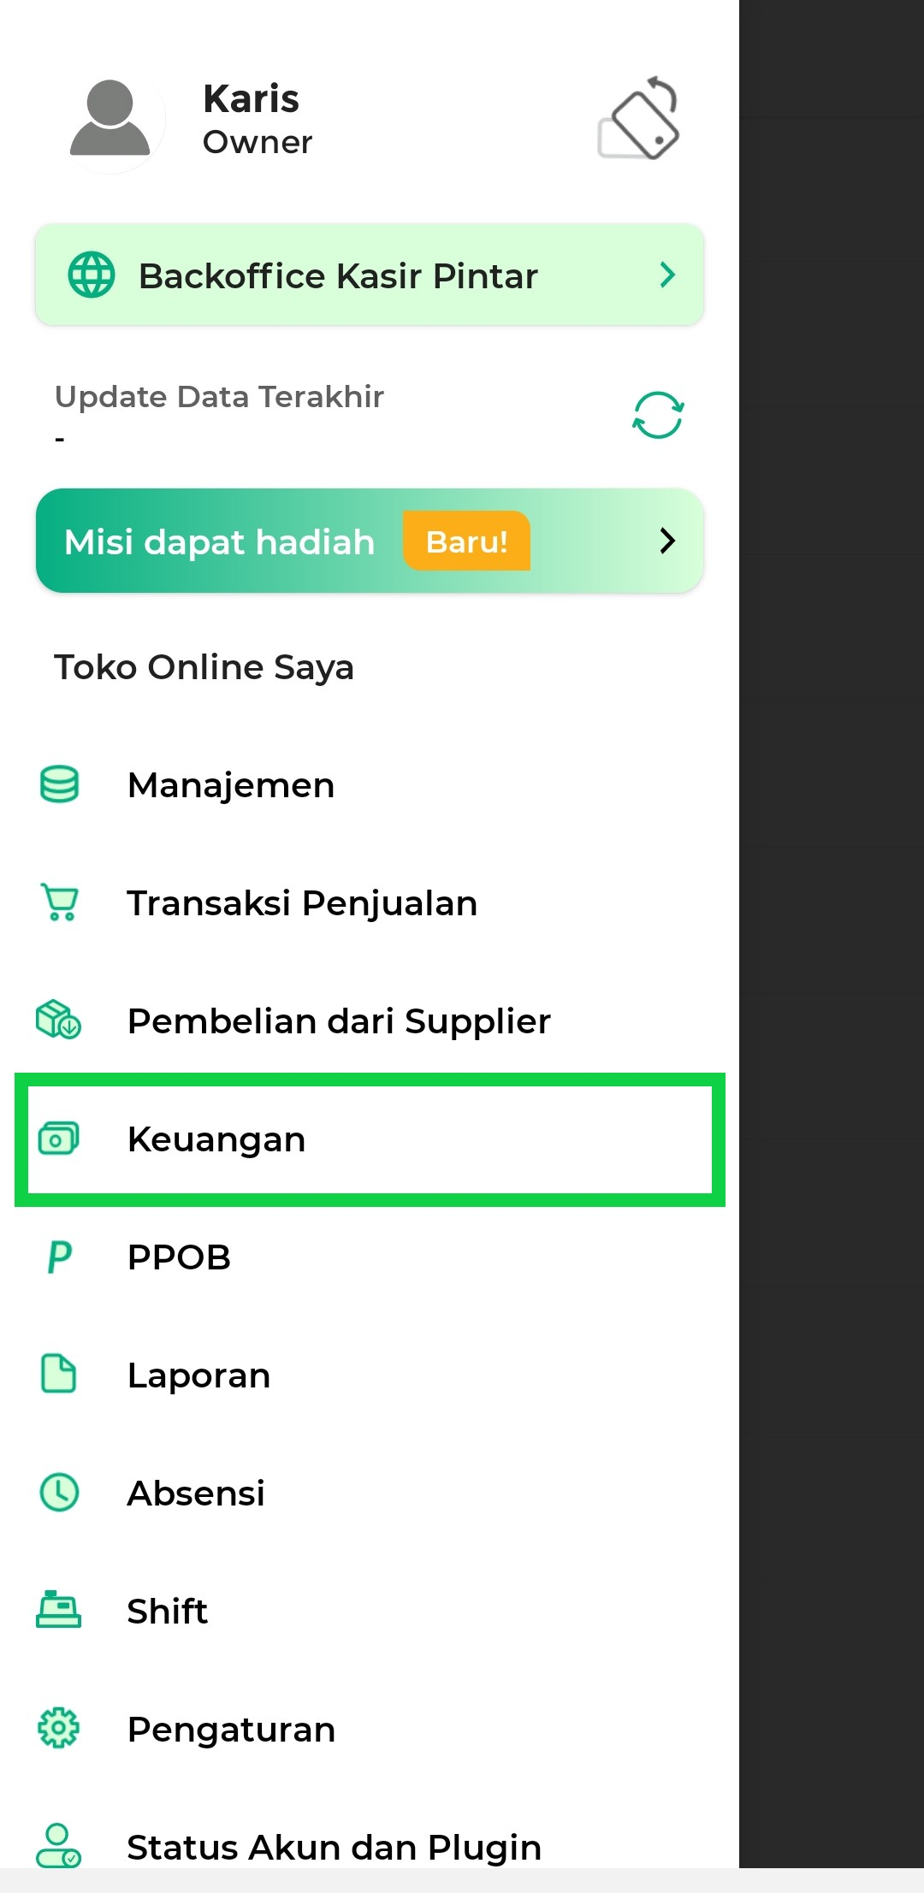
- Pilih tab Pemasukan hingga berubah menjadi warna hijau.
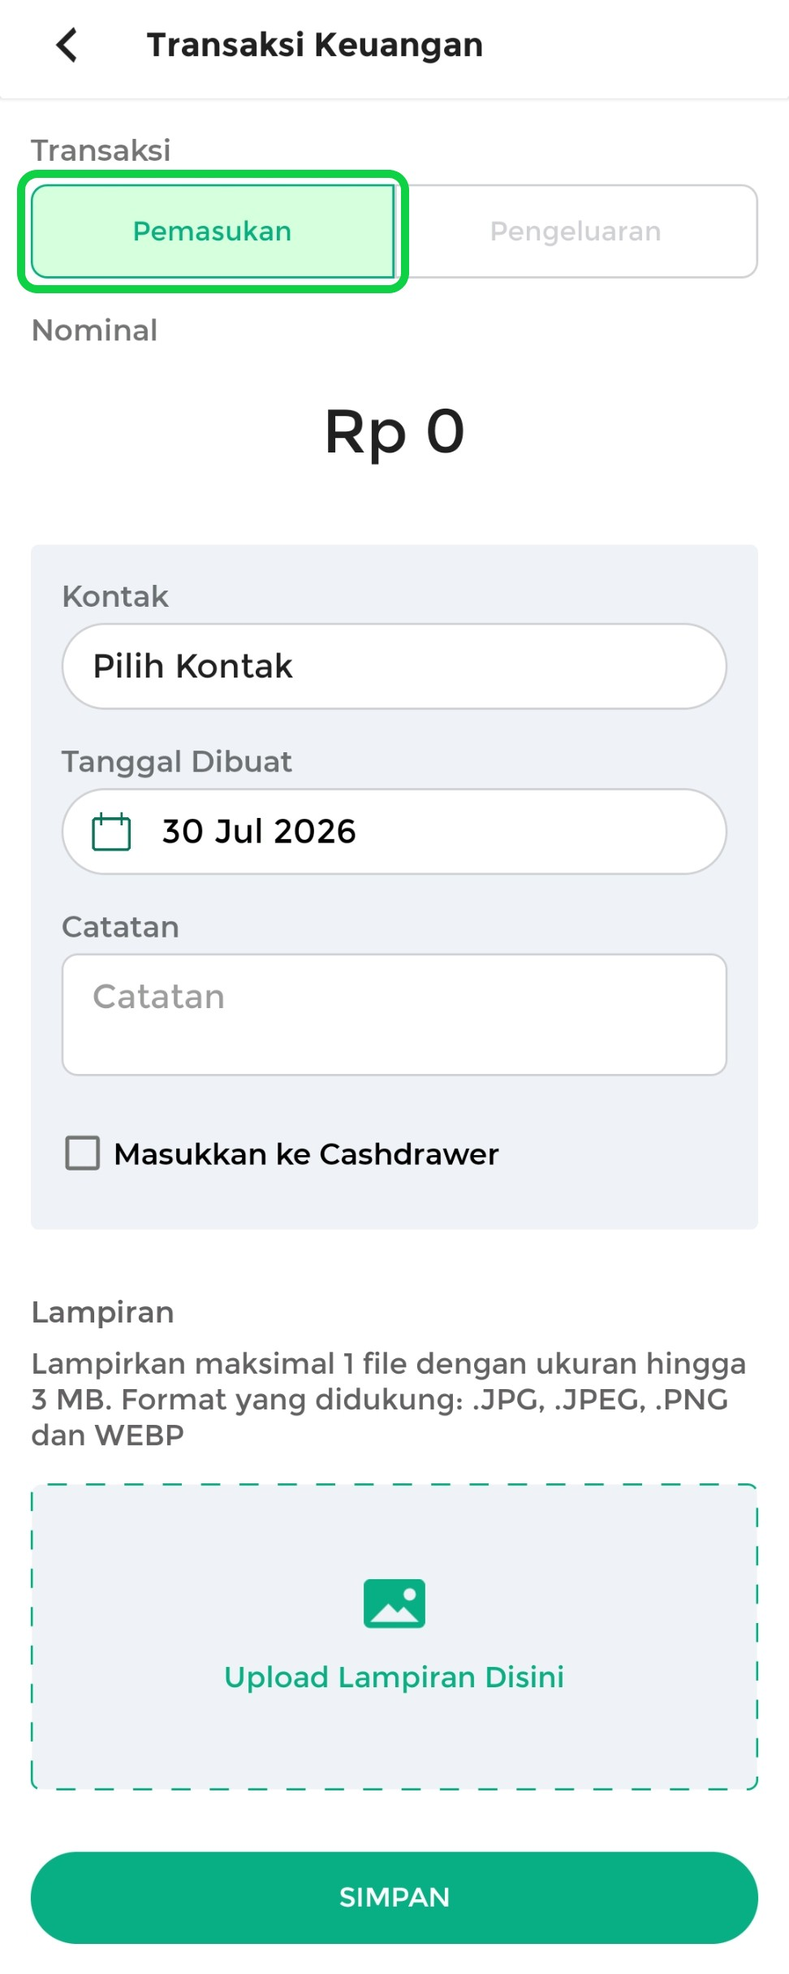
- Isi informasi transaksi keuangan berikut:
Data berikut hanya sebagai contoh
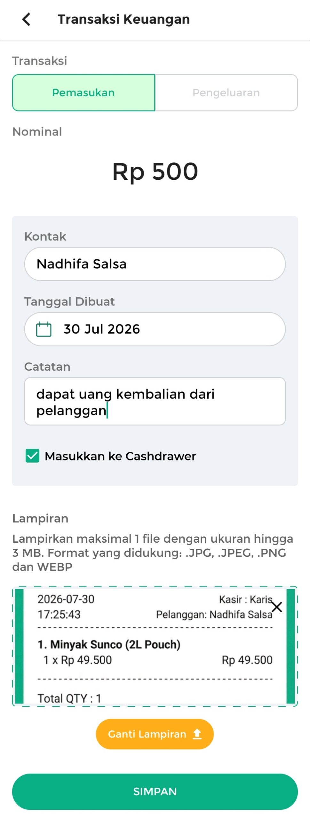
  - Nominal
Masukkan jumlah uang yang diterima.
  - Kontak
Pilih kontak pelanggan atau pihak terkait apabila diperlukan.
  - Tanggal dibuat
Tentukan tanggal saat pemasukan terjadi.
  - Catatan
Tambahkan keterangan agar pemasukan lebih mudah dikenali di kemudian hari.
  - Masukkan ke Cashdrawer
Aktifkan opsi ini apabila uang pemasukan tersebut juga ingin ditambahkan ke saldo Cashdrawer (Laci Kasir).
Catatan: Opsi ini hanya dapat digunakan apabila Shift sedang aktif.
  - Upload Lampiran Keuangan
Anda juga dapat melampirkan bukti pemasukan atau pengeluaran, seperti nota atau foto pembayaran, agar dokumentasi transaksi lebih lengkap.
    - Ketentuan upload lampiran:
• Berlangganan Plugin Bisnis
• Maksimal 1 file untuk setiap transaksi.
• Ukuran file maksimal 3 MB.
• Format yang didukung: JPG, JPEG, PNG, WEBP
    - Cara mengunggah lampiran keuangan:
• Klik area Upload Lampiran di sini.
• Pilih sumber lampiran dari Galeri, atau Kamera untuk mengambil foto secara langsung.
• Setelah lampiran berhasil dipilih, klik Simpan.
• Apabila ingin mengganti lampiran yang sudah diunggah, klik Ganti Lampiran, lalu pilih file baru.
- Setelah seluruh data terisi, klik Simpan.
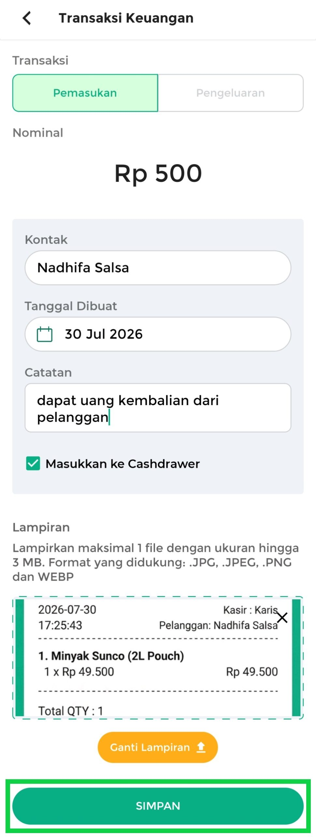
- Data pemasukan akan otomatis tercatat pada Laporan Arus Keuangan dan Laporan Laba Rugi, sehingga seluruh pemasukan di luar transaksi penjualan tetap terdokumentasi dengan baik.
  - Contoh tampilan pada Laporan Arus Keuangan
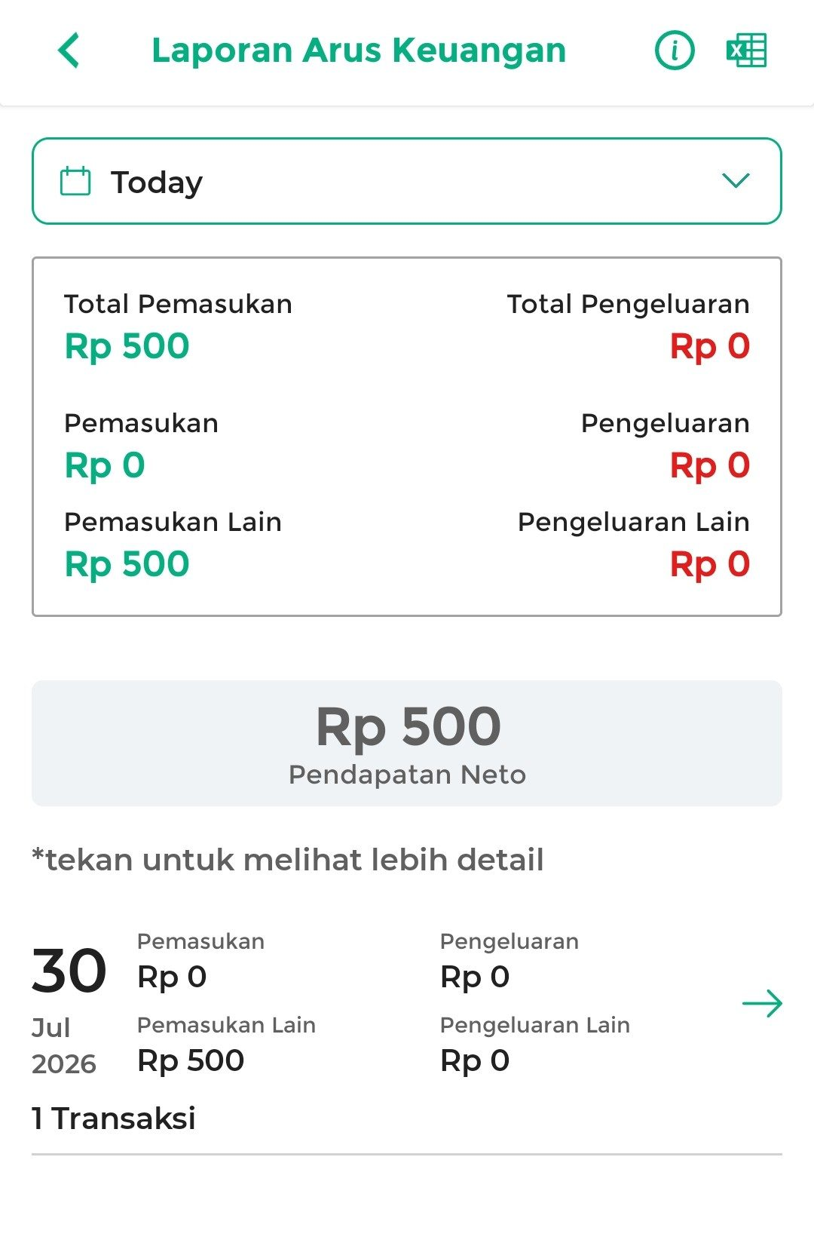
  - Contoh tampilan pada Laporan Laba Rugi
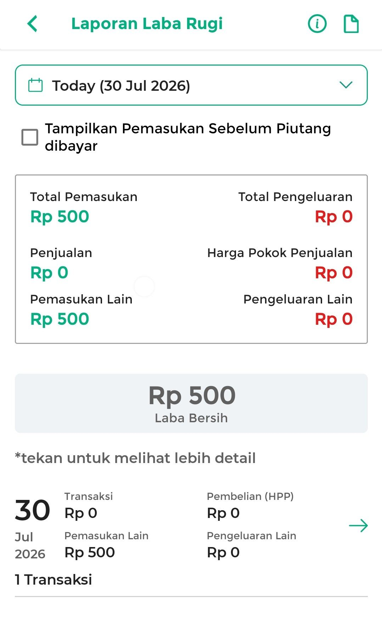
Mencatat pemasukan lain membantu Anda mendapatkan laporan keuangan yang lebih akurat. Setiap pemasukan yang tercatat akan langsung terhubung ke laporan sehingga Anda dapat memantau kondisi keuangan toko tanpa perlu melakukan pencatatan manual.

2. Cara Mencatat Pengeluaran Melalui Fitur Keuangan
Gunakan opsi Pengeluaran untuk mencatat seluruh biaya operasional atau pengeluaran lain selain dari transaksi pembelian.
Contoh: Karis, pemilik Toko Kaspin Jaya, membeli minuman untuk kebutuhan pegawai dengan total Rp20.000.
Agar biaya operasional tersebut masuk ke laporan keuangan, Karis mencatatnya melalui menu Keuangan sebagai Pengeluaran.
Berikut langkah-langkahnya:
- Klik ikon garis tiga di pojok kanan atas untuk membuka menu sidebar.
- Pilih menu Keuangan pada sidebar.
- Pilih tab Pengeluaran hingga berubah menjadi warna merah.
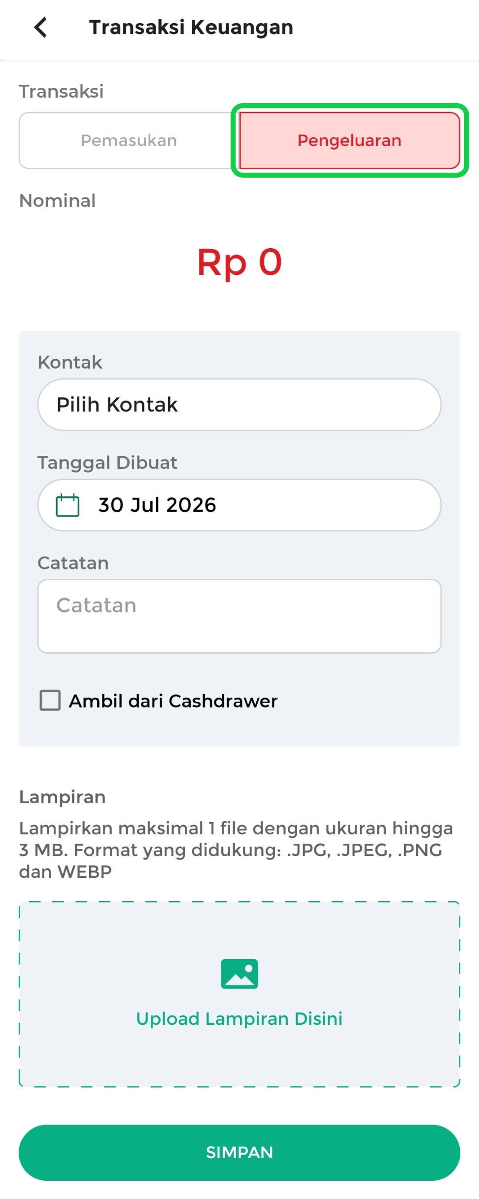
- Isi informasi transaksi keuangan berikut:
Data berikut hanya sebagai contoh
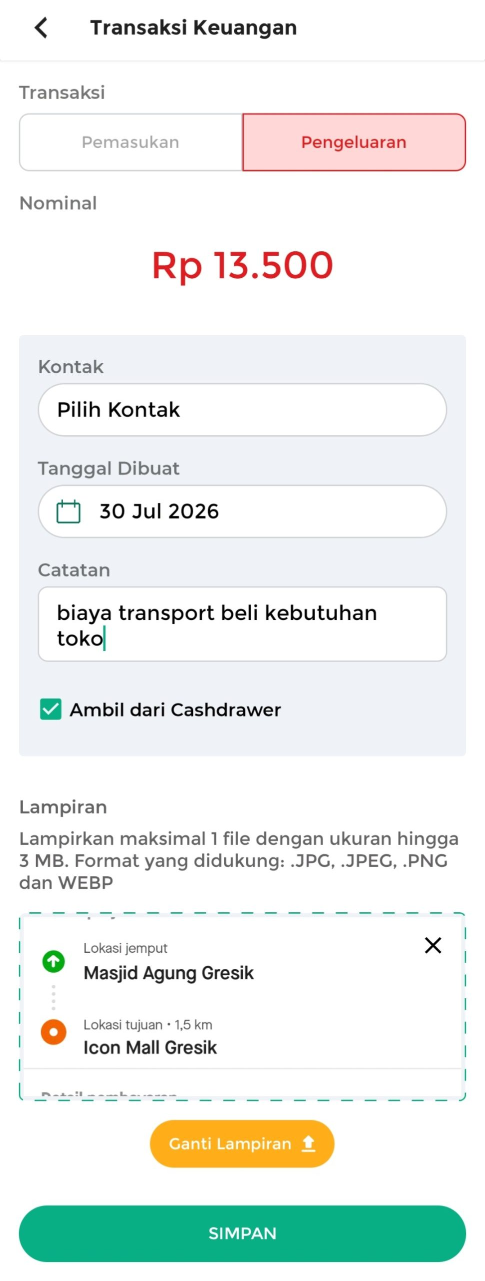
  - Nominal
Masukkan jumlah uang yang dikeluarkan.
  - Kontak
Pilih kontak supplier atau pihak terkait apabila diperlukan.
  - Tanggal dibuat
Tentukan tanggal saat pengeluaran dilakukan.
  - Catatan
Tambahkan keterangan mengenai tujuan pengeluaran.
  - Ambil dari Cashdrawer
Aktifkan opsi ini apabila uang pengeluaran diambil langsung dari Cashdrawer (Laci Kasir).
Catatan: Opsi ini hanya dapat digunakan apabila Shift sedang aktif.
  - Upload Lampiran Keuangan
Anda juga dapat melampirkan bukti pemasukan atau pengeluaran, seperti nota atau foto pembayaran, agar dokumentasi transaksi lebih lengkap.
    - Ketentuan upload lampiran:
• Maksimal 1 file untuk setiap transaksi.
• Ukuran file maksimal 3 MB.
• Format yang didukung: JPG, JPEG, PNG, WEBP
    - Cara mengunggah lampiran keuangan:
• Klik area Upload Lampiran di sini.
• Pilih sumber lampiran dari Galeri, atau Kamera untuk mengambil foto secara langsung.
• Setelah lampiran berhasil dipilih, klik Simpan.
• Apabila ingin mengganti lampiran yang sudah diunggah, klik Ganti Lampiran, lalu pilih file baru.
- Setelah seluruh data terisi, klik Simpan.
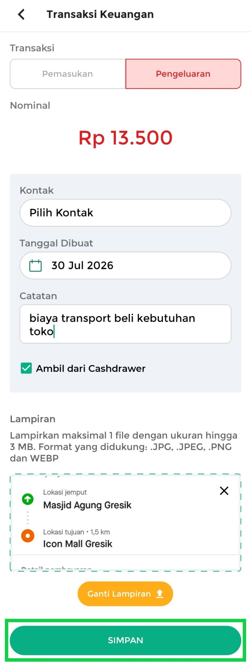
- Data pengeluaran akan otomatis tercatat pada Laporan Arus Keuangan dan Laporan Laba Rugi.
Dengan demikian, seluruh biaya operasional toko akan terdokumentasi dan dapat dipantau melalui laporan keuangan.
  - Contoh tampilan pada Laporan Arus Keuangan
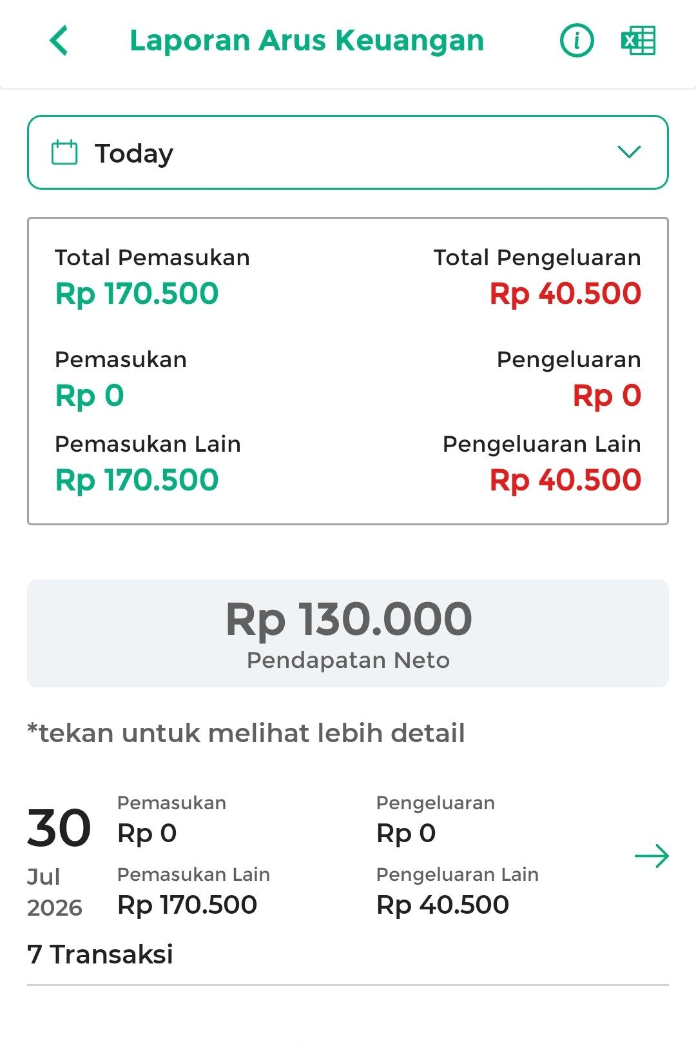
  - Contoh tampilan pada Laporan Laba Rugi
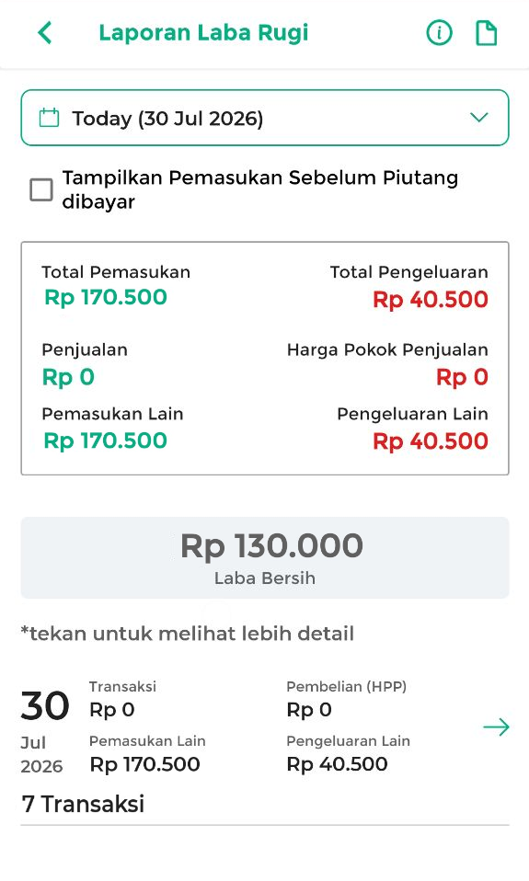
Pencatatan pengeluaran secara rutin membantu Anda mengetahui ke mana uang toko digunakan. Dengan laporan yang selalu diperbarui, Anda dapat mengevaluasi pengeluaran operasional dan mengambil keputusan bisnis dengan lebih mudah.

3. Cara Mengatur Hak Akses pada Fitur Keuangan
Untuk menjaga keamanan data dan memastikan proses pencatatan keuangan berjalan sesuai kebijakan toko, Anda dapat mengatur hak akses setiap staf pada fitur Keuangan.
Melalui pengaturan hak akses ini, Anda dapat menentukan staf yang dapat menambah, mengubah, menghapus transaksi keuangan, hingga mengelola lampiran bukti transaksi keuangan.
Berikut penjelasan setiap hak akses yang tersedia pada fitur Keuangan:
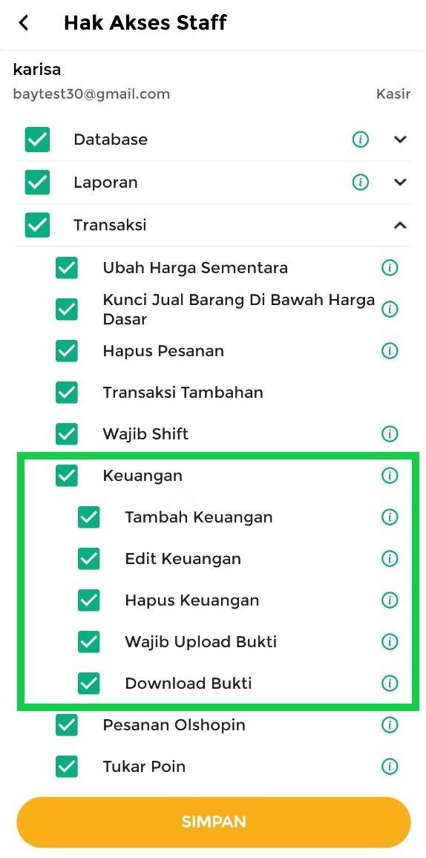
- Tambah Keuangan
Hak akses ini mengatur apakah staf dapat mencatat transaksi pemasukan maupun pengeluaran dari menu Keuangan.
  - Jika diaktifkan: Staf dapat menambahkan transaksi pemasukan maupun pengeluaran.
  - Jika dinonaktifkan: Staf tidak dapat menambahkan transaksi pemasukan maupun pengeluaran.
- Edit Keuangan
Hak akses ini mengatur apakah staf dapat mengubah transaksi pemasukan maupun pengeluaran yang telah dibuat.
  - Jika diaktifkan: Staf dapat mengubah transaksi pemasukan maupun pengeluaran yang telah dibuat.
  - Jika dinonaktifkan: Staf tidak dapat mengubah transaksi pemasukan maupun pengeluaran yang telah dibuat.
- Hapus Keuangan
Hak akses ini mengatur apakah staf dapat menghapus data transaksi pemasukan maupun pengeluaran dari laporan.
  - Jika diaktifkan: Staf dapat menghapus transaksi pemasukan maupun pengeluaran dari laporan.
  - Jika dinonaktifkan: Staf tidak dapat menghapus transaksi pemasukan maupun pengeluaran.
- Wajib Upload Bukti
Hak akses ini digunakan untuk memastikan setiap transaksi keuangan memiliki bukti pendukung. Hak akses ini disarankan bagi bisnis yang ingin memastikan seluruh transaksi memiliki dokumentasi pendukung, seperti nota, struk, atau bukti pembayaran.
  - Jika diaktifkan: Staf wajib mengunggah lampiran atau bukti saat mencatat transaksi pemasukan atau pengeluaran.
  - Jika dinonaktifkan: Upload lampiran bersifat opsional. Staf tetap dapat mencatat transaksi pemasukan atau pengeluaran. meskipun tidak mengunggah lampiran atau bukti.
- Download Bukti
Hak akses ini digunakan untuk mengatur apakah staf dapat mengunduh lampiran transaksi keuangan.
  - Jika diaktifkan: Staf dapat mengunduh lampiran yang telah diunggah.
  - Jika dinonaktifkan: Staf tidak dapat mengunduh lampiran transaksi keuangan.
Lihat langkah-langkah mengatur hak akses staf pada panduan berikut: Cara Mengatur Hak Akses Staf

Artikel Terkait
- Baca juga: Apa Perbedaan Laporan Laba Rugi dan Laporan Arus Kas?

Apakah artikel ini cukup membantu?
Apakah anda merasa terbantu dengan artikel ini atau ingin memberi masukan? Silahkan klik tombol dibawah. Masukan anda sangat berharga
Iya
Tidak
PreviousCara Mencetak Rekap Shift di Printer Thermal (Kasir Pintar Pro)
Next Cara Mengatur dan Menggunakan Fitur Otorisasi Staf
Table of Contents
- 1. Cara Mencatat Pemasukan Melalui Fitur Keuangan
- 2. Cara Mencatat Pengeluaran Melalui Fitur Keuangan
- 3. Cara Mengatur Hak Akses pada Fitur Keuangan
- Artikel Terkait
- Apakah artikel ini cukup membantu?
- Proudly powered by WordPress

